Список УРС, БП разыскиваемых ОМВД России по г. Невинномысску на 13 сентября 2018г.

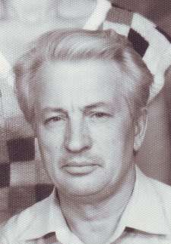  Ядыкин  Александр Семенович 18.10.1935 г.р.,  ул. Менделеева, 7 «а» кв.5 | 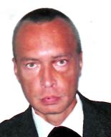  Зубарев  Олег Николаевич,  11.10.1964 г.р.  Псих. интернат  ул.Социалистическая, 107 | 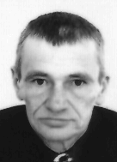  Пьянов  Владимир Витальевич, 21.01.1960 г.р.  Псих-. интернат |  | 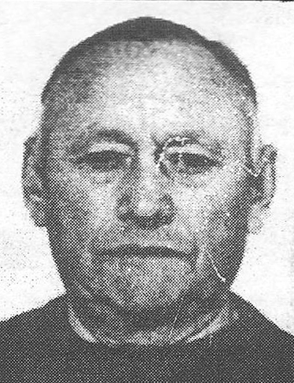  Гречкин  ЮрийФёдорович,  14.09.1937 г.р.  ул. Маяковского, 18 «а» кв. 15
Худайбердиев  Якуб (Владимир) Муханович, 11.10.1948 г.р.  Ул. Чайковского, 7 ком 2 | Аношкина  Валентина Николаевна, 04.06.1990 г.р.  ул. Школьная, 41 | Каневский  Лев Яковлевич,  17.07.1938 г.р.  ул. Гагарина, 23 «б» кв. 7РФ |  | 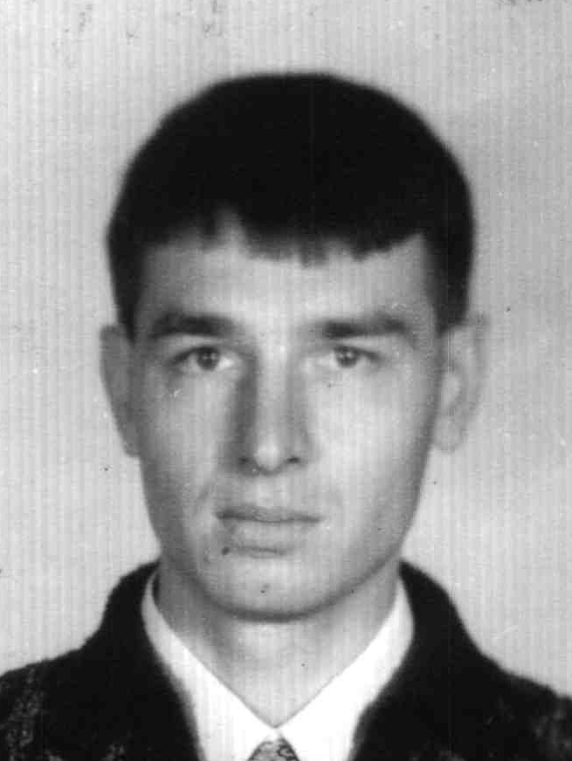  Серков  Андрей Сергеевич, 29.10.1975 г.р.
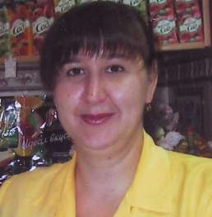  Ветрова  Светлана Николаевна, 10.12.1970 г.р. Невинномысск, ул. Водопроводная, 347 кв. 7 | Дзюба  Сергей Александрович,  01.10.1962 г.р.  ул. Баумана, 15/9 кв. 1. | Скуратов  Виктор Иванович,  26.09. 1956 г.р.  ул. Линейная, 26 |  | 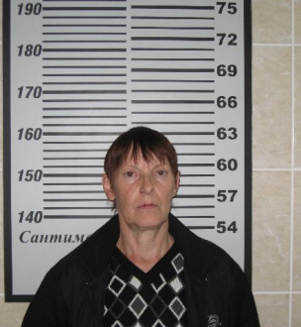  Храпова  Светлана Валентиновна, 20.06.1958 г.р.  ул. Пугачева 15 «б», кв. 2
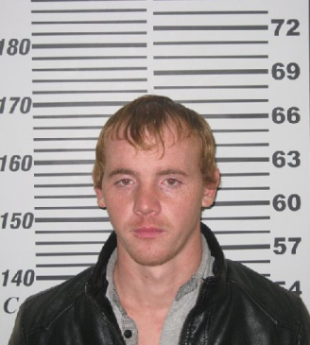  Козлов  Павел Николаевич,  26.05.1987 г.р.  ул. Луначарского | 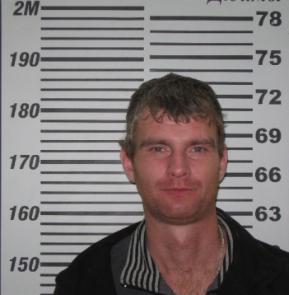  Береснев  Виталий Сергеевич,  06.10.1983 г.р.  ул. Гагарина 37 кв. 37 |  | 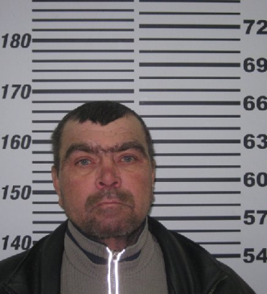  Богданов  Александр Васильевич, 02.10.1967 г.р.  БОМЖ |  | Герасютина  Раиса Ивановна, 19.03.1929 г.р.  Ул. Трудовая, д. 53
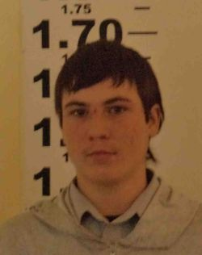  Аскаров  Александр Витальевич, 03.11.1993 г.р.  УРС | 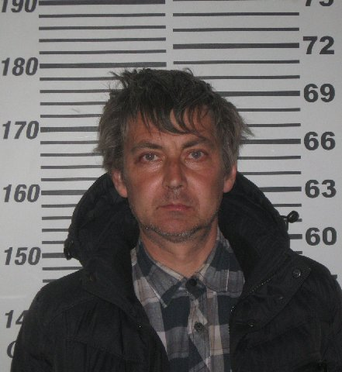  Богдан Андрей Алексеевич  05.07.1965 г.р.  УРС

